Kitap İnecelemesi/Book Review

YENİ TANIŞ, SEKELLER; ESKİ TANIŞ, SEKEL MÜZİĞİ

NEW STYLE, SEKELS; OLD STYLE, MUSIC OF SEKEL

Ersin ANTEP*
Geliş Tarihi: 12.04.2020 Kabul Tarihi: 04.05.2020
(Received) (Accepted)

1.GİRİŞ
İnsan topluluklarından 21. yüzyıla kalan yeni bilgiler, hatta şaşkınlık yaratacak haberler olabilir mi? Keşfedilmemiş veya bulunmamış yer, tarihsel bulgu yok zannedilirken; Şanlıurfa’da bulunan Göbeklitepe’nin, bildiğimiz tarihi çok daha eskilere götürmesi, bu sorunun cevabını etkileyebilir. Ama yalnızca 5-10 yıl önceye kadar toplumsal tarih açısından, hem de Avrupa topraklarında bilmediğimiz bir Türk toplumu olduğu bilgisi; yeterince şaşırtıcı olmaz mı? Macarların bir kolu olan; Sekel Türkleri… Gelin görün ki, onlar bize kendilerini tanıtmadan bir asır önce, Macar besteciler Zoltan Kodály ve Bela Bartok, çoktan müziklerini yansıtmış. Geçmişte yaşanan bazı anekdotları, galiba şimdi anlayacağız!
Şekil 1:
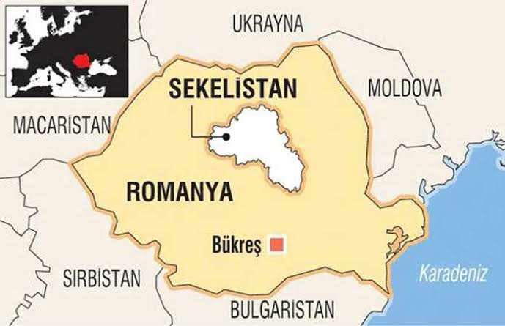
Büyük Hun İmparatoru Atilla, bugünkü Avrupa’ya geldiğinde, yanında bulunan 3000 atlı muhafız, Karpat Dağları’nın doğu tarafında, Transilvanya’da bir bölgeye yerleşir. Zaman içinde sahipsiz kalmış bu topluluk, bulundukları toprağı yurt edinir. Macarların bir kolu olarak yaşarlar. İnanç olarak ise, Hıristiyan Katolikliği seçerler (ya da olurlar). Çok çocuklu, ormanla uğraşan bir topluluk olarak yaşamlarını sürdürür. Ta ki; Habsburg Hanedanlığı istila edip, birçok insanını katledene kadar… O günkü sınırları içinde Macaristan’ın parçası olan bölgeleri, zaman içinde Romanya topraklarında kalır. Bu durum; Macaristan ile ilişkilerin farklı boyuta taşınmasına sebep olur. Yakın zamanda Orta Asya kökenli olduklarını savunan bir siyasi parti yükselişte olsa da, Macaristan genel idare yapısı; Türk geçmişe uzak durmayı tercih eder. Sekel Türklerini ise, hem Macar olarak kabul ederler, hem de eğitimsizlikleri, dağ köylüsü gibi gördüklerinden; kendi içlerine almaz, özerk eğitim ve sağlık gibi imkânlarla kucak açmayı düşünmez! Macaristan’ın, Hırvatistan’ın, yani Balkan coğrafyasının uç noktalarına dağılmış olan Sekeller’in, geçen yüzyılın başlarında Macaristan’dan bir şey beklememe, Fin-Ugor grubuna mensup oldukları diktesinden sıyrılıp tarihlerini Altay dilleri ekseninde merak etme ve araştırma tarafları; birkaç kişi de olsa, başlar. Dünya savaşları, onları çok zor durumda bırakır. Büyük çoğunluğu Romanya’da kalan ve ülke idaresinin baskıcı tutumlarına; bir gençlik hareketi bundan birkaç on yıl önce karşı çıkarak tarihlerini ortaya koyar. Hatta yaklaşık 10 yıl önce, yaşadığı Sekelistan’dan Orta Asya’ya kadar, kış zamanı olmasına karşın ayağında terlikle yürüyüş yapan, Edirne’den de Ekim 2011’de geçen Levente G. Borbely de; Edirne Haber Gazetesi’nde 19 Ekim 2011 günü yayınlanan röportajında, dikkat çeken bir ayrıntı verir. Borbely; yüzyıllarca yanıltıldıkları soylarına dair, gelişmiş ve bilimsel olarak da netleşmiş halleri ile doğru bir köken bilinciyle kendisini; “Macar değil, Hun Türkü” olarak ifade eder. Haberde kökenini ve kendilerini ise, şu şekilde anlatır:
“ Sekel Türkleri, Büyük Avrupa Hun İmparatoru Atilla'nın ölümü (453) ve devamında gelen Hun İmparatorluğu'nun çöküşü sonrasında Karpat Havzası'nda güvenli bir yere çekilen 3 bin Hun savaşçısının torunlarıdır. Sekellerin 6 boyu, her boyun 4 kolu vardır. Birçoğunun adı Türkçe'dir. Bugün Romanya'da Karpat Havzası'nda yaşayan 500 bin Sekel Türkü var. Sekel Türkleri, Gagavuz Türkleri ve Macarlar, Hristiyan olmalarına rağmen Türk'tür. Kanımız Bir. Bugün Sekel Türkleri, Romanya içerisinde dışlanıyor. Ama Avrupa Birliği, Amerika, Rusya buna sesini çıkartmıyor, nedeni Türk olmaları. Eğer Türk kökenli iseniz Avrupa Birliği'nde baskı göreceğinizi, mağdur olacağınızı ve ayrımcılığa uğrayacağınızı bilmeniz gerekir. Hiçbir kolektif hakka sahip olamazsınız. Avrupa Birliği içerisinde yaklaşık 700 bin Sekel Türkü var. Bunların 500 bini Romanya'da, diğerleri Avusturya, Macaristan, Moldova, Ukrayna, Bulgaristan ve Rusya gibi ülkelerde yaşıyorlar. İnançlarına göre, Avrupa Hun İmparatoru Atilla'nın torunlarıdır. Bugün dünyada hala Göktürk Alfabesi yazısına benzer eski bir yazı kullanmakta olan tek insan topluluğudur.”
(Türkiye’de bir süre de yaşamış olan ressam Julia David’in, Sekeller ve Sekelistan hakkında konferansları ve TV programlarındaki anlatımları da; ülkemizdeki tanıtım çabasının, seslerini duyurma gayretinin bir göstergesi olarak, aynı hususları içeriyor.)
Şekil 2.
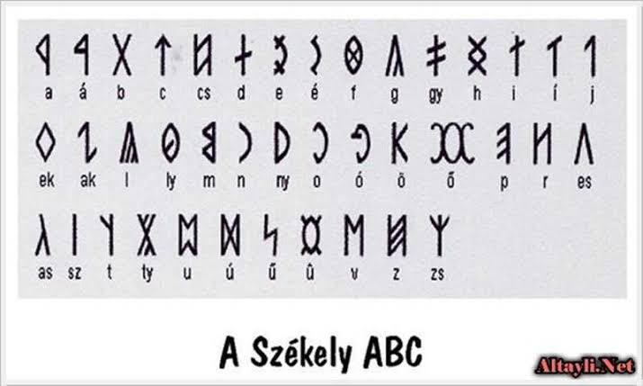
Sekel’in anlamı; “sandalye”, “oturan”, “muhafaza eden” anlamına geliyor. Anadolu’da kimi bölgelerde, evin girişinde misafirin oturduğu divana da; “seki” adı veriliyor. Etimolojik olarak bu benzerlik elbette dikkat çekiyor. Birçok kelime ve adet, Şamanizm’den kalma geleneklerini sürdürme hali, göğün, kuşun, pek çok geleneksel ögenin benzerliği; Sekeller’in ürettiği “Türk” kökenlilik tezini doğruluyor. Hele hele muhafaza ettikleri alfabelerinin; Göktürk yazıtlarına çok benzemesi, Türk Tarihi araştırmaları için bile ayrı önem taşıyor. Görünen o ki; işte bu Göktürk yazısı benzeri harfli yazılarıyla, yemek ve adetleriyle adeta Orta Asya’nın ilk yüzyıllarındaki Türk yaşamlarını sürdürüyor. Geç buldukları tarih bilinci, çok yakın zamanda başlayan araştırmalarla benliklerini, aidiyetlerini buluyor Göktürk yazısı benzeri harflerle yazıları, yemek ve adetleriyle adeta Orta Asya’nın ilk yüzyıllarındaki yaşamı sürdürüyor. Bunda, Avrupa’da olmalarına karşın, dağlık ve başka toplumlarla iletişime geçmelerini engelleyecek bir coğrafi yapı içinde kalmaları, geleneklerine bağlı yaşamlarının katkısıyla da herhangi bir etkiye maruz kalmamalarının etken olduğu görülüyor.
Macaristan’ın yukarıda ifade ettiğimiz sebeplerden dolayı uzak durduğu, Romanya’nın siyasal bakımdan tatmin etmediği Sekeller; şimdilerde, kendi bayraklarını ve meclislerini kabul ettirmeye dair mücadele veriyor. Dağlık ve ormanlık alanlardaki yaşamlarını sürdürüyor. 7-8 milyon nüfuslarıyla, adeta bir çıkış yolu arıyor. Türkiye’den fahri konsolosluk gibi ilgi görseler de, kişisel çabalarla destek görüyor; Azerbaycan’da, Orta Asya’da, kısacası Türk coğrafyasında daha çok kardeşlerini arayışına devam ediyor.

2.ÇOKSESLİLİKTE SEKEL TÜRKÜLERİ
Çoksesli teknikle bestelenen müzik türünün iki önemli Macar Bestecisi; Zoltán Kodály ve Bela Bartok’un da, Sekeller ile alakaları var. Bu alakanın en önemli detayı ise; kökeni Orta Asya’ya uzanan, Japon ve Çin müziğinde de bilinen beşli dizi mantığıyla yapılan müzik tekniği; Pentatonizm…
İlk olarak Macar Besteci Karl Kubay (Huber) tarafından 1858 yılında bestelenen “Székely Madchen” adlı opera, çoksesli teknikte yazılmış ilk Sekel konulu ve başlıklı eserdir. 1828-1885 yılları arasında yaşayan bestecinin aynı zamanda, ilk operasıdır ve Avusturya-Macaristan İmparatorluğu yönetimi altında ve sınırları içinde bestelenmesi bakımından da ayrı öneme sahiptir.
Şekil 3.
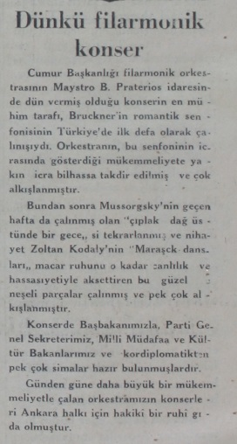
Öncelikle 1882-1967 yılları arasında yaşamış, adıyla özdeşleşen müzik eğitim yöntemine de sahip olan Kodály’yi inceleyelim. Besteciliğin yanında, etnomüzikolog, eğitimci ve dilbilimci de olan Kodály’nin dünyaya geldiği “Kecskemét” şehrinin Türkçe anlamı; “Keçilik”... Yörük geleneğinde, dağa dayanıklı küçükbaş hayvan olarak keçinin özel bir yeri olması durumu; bestecinin doğduğu şehrin de, Sekel Türkleri’nin yaşadığı yer olma ihtimalini yüksek tutuyor. Yaşadığı dönem ve Budapeşte’deki siyasal yapı ise; Sekel olma bilincinden uzak, Macar kimliğinde olduğunu kabul ettirmiş olabilir. Zira Sekeller’in “Macar” olmaktan uzaklaşması, köklerini araştırarak Türk olduklarını kabul eden gençlik hareketinin ortaya çıktığı tarihin de; Kodály’nin ölümünden yıllar sonra olduğu görülüyor. (Bir diğer husus; bestecinin bu çalışmaları yaptığı süreçte, ülkesinin sınırları ve siyasi durumunun değişmesi; o sebeple etnomüzikolojik araştırmaların veya derlemelerin dönemin koşullarında, hakkında yanlış sonuçlar doğurması ihtimali olarak da sanılabilir.)
Tarihin bir cilvesi olarak; 19 Ocak 1936 günü, Ernst Praetorius idaresindeki Cumhurbaşkanlığı Senfoni Orkestrası, Bruckner’in “Romantik Senfonisi”, Mussorgsky’nin “Çıplak Dağda Bir Gece” adlı eserlerinden sonra, Zoltán Kodály’nin “Maraşck Dansları” adlı eserini seslendirir. Başbakan İsmet İnönü, Milli Savunma Bakanı ve Kültür (Eğitim) Bakanı’nın da izlediği konserde seslendirilen Kodály eseri için 20 Ocak tarihli Ulus Gazetesi’nde çıkan yazıda; “Macar ruhunu o kadar canlılık ve hassasiyetle aksettiren güzel ve neşeli parçaların çalınmış olduğu, pek çok alkışlandığı” ifade edilmektedir. (Eser ve bu eserin o tarihte seslendirilmesinin anlamına dair, Bela Bartok kısmından sonra ayrı bir yönüyle değineceğiz.)
Kodály’nin Sekeller hakkında bestelediği birkaç eseri var. Bu durum kültürel olarak Sekeller ile etkileşimde olduğunun da, Sekel olduğunun da göstergesi olabilir . Bela Bartok ile birlikte, etnomüzikoloji çalışması yaptıkları, bu sayede Balkanlar’ın halk müziklerini inceledikleri, derledikleri bilinir. Eserlerinde “Macar müziği” olarak tanımlanan ve bağlı olduğu ifade edilen üslup ise genelde; “Szekely”, yani Sekel müzikleridir.

Şekil 4.
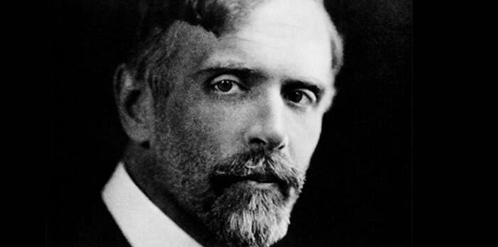
“Marosszéki táncok”, “Marosszéker Tänze”, 1923-1927 yılları arasında piyano için bestelenmiş ve Piyanist Louis Kentner’in 17 Mart 1927’de Budapeşte’de verdiği konserde ilk olarak seslendirilmiş. Çok geçmeden besteci eseri, orkestraya da uyarlamış ve partisyonu 1929 yılında tamamlamış. 28 Kasım 1930 günü Dresden’de Semperoper’de Staatskapelle Dresden adlı orkestra, Fritz Busch idaresinde ilk seslendirisini yapmış. Romanya’da bulunan ve Macarca konuşulan (Mureş) bölgedeki folklor araştırmalarından edindiği ezgileri aktardığı partisyonuna besteci, (konumuzla ilgili çarpıcı hususlar içeren) şu ifadeleri yazmış:
“Eski halk danslarının çoğunluğunun Transilvanya’daki Marosszék bölgesinden kaynaklanması ve hattâ başka yöredeki bazılarının da Maroş dansı diye adlandırılması hiç de tesadüf değildir. (1.Dünya) Savaşa kadar, bu parçaları her köyde kemanla ya da kavalla çalınırken, ihtiyarlar şarkı söylerken dinleyebiliyorduk. Brahms’ın ünlü Macar Dansları da 1860’lardaki Macar kent yaşamının anlatımıdır. Benim Marosszék Dansları’mın kökleri de daha çok geçmişe uzanır.”
Flüt sayesinde Anadolu’ya has oyun havalarının sergilendiği, üflemeli çalgı sololarıyla kaval ezgilerini veya tulumla çalınan melodilere benzer bir havayı besteci; eserde hissettirecek şekilde kullanmış.
Bir orkestra eseri olan Galanta Dansları, 1933 yılında bestelenip, aynı yılın 23 Ekim’inde, Erno Dohnanyi’nin idaresinde Budapeşte Filarmoni Orkestrası tarafından seslendirilmiş . Galanta; köken olarak Macarca bir kelime ve bugün Slovakya sınırları içinde kalan Trnava bölgesini işaret ediyor. Bölge, bugünkü Sekelistan’ın hayli uzağında… Etnomüzikolog olarak Kodály’nin bir başka folklor malzemesini kullanması olarak da görülebilecek eserdeki melodilerin; bir de Sekel meselesi ölçeğinde de ayrıca değerlendirilmesi, bilimsel açıdan gereklilik olarak beliriyor. Her ne kadar Çigan ezgileri olarak birçok kaynakta değerlendiriliyor olsa da; eserde yer bulan temalar özel bir incelemeye gerek duyuyor. Çek’lerden 1993 yılında demokratik şekilde ayrılan Slovakya’nın sınırları ve tarihinin; I. Dünya Savaşı sonrası dağılan Avusturya-Macaristan İmparatorluğu’na dayanması, Galanta Dansları adlı eser üzerinde Sekel meselesine de, yakın gözlüğü ile bakılması gerekliliğini arttırıyor. Nitekim eserin ortalarına doğru flüt, obua ile klarnetin, ardından tüm orkestranın tutti melodisindeki işlemeler, pentatonik çağrışımlar, yer yer makamsal çağrışımlar dahi; bu özel ilgiye zemin hazırlıyor. Eserin ortaları geçildikten sonra işitilen kimi pasajlardaki dans müzikleri, Anadolu’ya has oyun havalarını; dörtlü içinde gelişen kimi melodilerse, yine eski türkülere öykünmelere göz kırpıyor.
Kodály müziğinde Sekeller hakkında en çarpıcı örnekleri ise, sona ayırmakta yarar var. Zira bunların başlığında veya bölüm isimlerinde; “Szekely”, yani Sekel ifadesi kullanılmış.
En çarpıcı eser; Transilvanya Köy Yaşamından Bir Sahne altbaşlığı taşıyan “Székely Fono” adlı 1924 tarihli sahne yapıtı… “Bir halk, en iyi türkülerle bilinir” diyen Kodály’nin, ne opera, ne de başka bir türe benzemeyen; tamamen Sekeller’in halk şarkılarının sözleri ve ezgilerini yansıtmak üzere tasarladığı tek perdelik bir eserdir.
1910-1918 yılları arasında, yani 28 yaşından 36 yaşına kadar bestelediği Op.11 “7 Piyano Parçası” adlı eserinden birkaç parçasını, Sekel türküleriyle oluşturmuş. Piyano parçalarından iki numaralı olanının adı; “Székely Lament”, yani “Sekel Ağıtı”… Altı numaralı olanının adı; ““Székely Folksong”, “Sekel Halk Şarkısı”…
“Székely keserves”, yani Sekel Ağıtları ise; karma koro için bestelenmiş, 1934 tarihli bir eserdir.

Şekil 5.
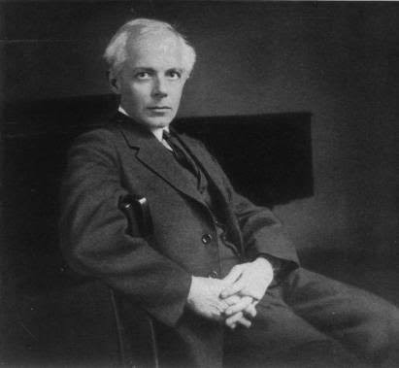
1881-1945 yılları arasında yaşayan Macar Besteci ve Etnomüzikolog Béla Bartok’un, Sekelistan’a yakın bölgelere yönelik ilk eseri; 1915 yılında piyano için bestelediği Romen Halk Dansları’dır. Osmanlı döneminde Boğdan, eski adıyla Bucak olarak bilinen bugünkü Moldova Cumhuriyeti’nin olduğu bölgeden “Bucak Tulum Dansı” (Buciumeana) başta olmak üzere yöresel dans müziklerini yansıtır. Bu müzikler içinde konumuzla alakalı en çarpıcı olanı; Karpatlar’da, Sekelistan bölgesinde yaşayan Valak’ların ince figürlü, hızlı tempolu “Kemer Dansı”nı içerek ikinci bölümdür.
Ardından “Köyde Akşam”; “Sekeller’de Akşam” adlı orkestral eseri; bir Sekelistan halk şarkısı üzerine tasarlanır. Rivayet; temanın, eski Sekelistan Milli Marşı yerine geçen milli şarkı, yani eski bir simge türkü olduğudur.
Yine Bartok’un erkek korosu için “Székely Folksongs” adlı koro albümünde yer alan bölümlerin tamamı; Sekeller’in 100 yıl önce bilinen halk türküleri üzerine kuruludur. Erkek korosu için bestelenmiş, altı parçanın adlarıysa şöyledir: “Bana Keder Verdin”, “Tanrım, Hayatım”, “İnce İplik, Sert Tohum”, “Kilyénfalva'da Kızlar Toplanıyor”, “İnce İplik”, “Dans Et, Rahip”…

2.1. Ankara! Duy Sesimizi!
Kodály’nin Ocak 1936’da Sekelistan taraflarından, “Maraşck Dansları” müziğini seslendiren Cumhurbaşkanlığı Filarmonik (Senfoni) Orkestrası (CSO); eserin, 1930 yılında orkestra için bestelenişinden altı yıl sonra repertuarına almakla, dönem için esasen, önemli bir başarısını işaret ediyor. Bir yandan da, farkına varılmadan, Sekelistan menşeli müziği Ankara’da seslendiriyor. (Ancak, bilmiyor.)
Bartok’un aynı yılın, yani 1936’nın Kasım ayında Türkiye’ye gelip “Türk geçmiş ortaklığının Pentatonizm’e dayanma tezi” çerçevesindeki araştırmaları ise, sonraki yıllarda dahi, yanlış bir açıda değerlendirilecek yaftasına yapışıyor. “Osmanlıcılık’ı reddeden ‘yeni’ bir Türkçülük akımının, müzikte de işi; pentatonizm ortak geçmişine dayandırdığı” hipotezi, çok uzun yıllar kabul görüyor.
Avusturya-Macaristan İmparatorluğu döneminde “Fin-Ogur” kökenli oldukları yutturulan, Hıristiyan inancına mensup olmaları sayesinde de “başka” ve “ayrı” kökenli olmalarının tarihsel olarak önüne geçildiği Sekeller; bu durumu memnuniyetle kabul eden Macar akrabalarının aksine ve bilhassa onlardan fayda görememelerinden, gerçek tarihlerini, yeni yeni, yakın yıllarda ortaya çıkarıyor.
Kodály müziğinin 1936’nın başında, Bartok’un ise aynı yılın sonunda önce Çukurova’da, “Türk’ün özü” olarak ifade edilen Yörükler’i incelemesi, tıpkı Sekelistan’da kullanıldığı gibi –mihmandarı Adnan Saygun ile birlikte- bir kağnıda poz vermesi; aslında başka bir mesaj içeriyor. İki Macar Besteci de geçmişte, etnomüzikolog olarak Balkan coğrafyasını karış karış gezmeleri sayesinde, müzikleri ve derleme yapmayı çok iyi biliyor. Ankara’da üniversitede öğretim üyesi olarak bulunan Laszlo Rasonyi’nin girişimiyle Halkevleri tarafından davet edilen Bartok’un Türkiye’ye gelişi ise, tamamen etnomüzikolojik bir noktadan hareket ediyor. Bilimsel ispat için veri toplama ve nasıl toplanacağı konusunda yol gösterme çabası içeriyor. Gelin görün ki Bartok, arkasında bir devlet veya başka güçlü bir kurumsal destek olmadan geliyor. Söyleyeceklerinin resmiyeti bulunmuyor. Halkevleri ise o tarihlerde, birçok konuda konferanslarla, ülke insanının kültür düzeyini arttırma gayesi güdüyor. Bartok’un Ankara’ya ulaşması sonrasında da, Türk Devleti ile resmi görüşme imkanı bulunmuyor. Zira bir buçuk yıl önce gelip Milli Eğitim Bakanlığı’nın müzik alanındaki danışmanlığına başlamış Alman Besteci Paul Hindemith’in varlığı söz konusu edilerek açılan Ankara Devlet Konservatuarı, eğitim hayatına başlamış, rayına oturmuş devam ediyor. Bir bakışla, “pişmiş aşa su katmanın” gereği bulunmuyor. Toyluğu ile CSO Şefliği’nden ayağı kaymış genç Adnan Saygun, kapanmış Musiki Muallim Mektebi’ndeki kadrosundan sonra yeni kurulan Konservatuar’ın kadrosuna alınmamış, Halkevleri’nde gayet pasif bir görevde ve ürkmüş şekilde günlerini geçiriyor. 1934 yılında etnomüzikolojik incelemeleriyle desteklediği “Türkler’in ortak geçmişinde müzikal öge olarak pentatonizm” tezinden çoktan vazgeçtiği, konumunu kaybetmekten endişe ettiği anlaşılıyor. Aslında, artık kadrosunun bulunduğu Halkevlerinden görev olarak verilmese; belki üç sene önce olsa koşa koşa gideceği Bartok ile seyahate şimdi, neredeyse istemeden ve hatta başına “başka kızak göreve çekileceği, bir atama talihsizliği gelir” korkusuyla gönülden iştirak etmiyor. Aslında Ankara’da verdiği üç konferansta Bela Bartok’u anlayan en iyi kişi olsa da Saygun; başına gelenlerden sonra, hiç o havayı nüfus edecek hali kendinde bulamıyor. Bartok ise, Türkiye’den bu folklor araştırması hususunda beklediği devlet ışığını göremiyor.
Kodály ile birlikte başladıkları folklor araştırma ve derlemelerinin 1900’lü yıllarda başladığı ilk günleri; Avusturya-Macaristan İmparatorluğu’nun tarih sahnesinden kalktığı zamanları işaret ederken, artık sınırları bölünmüş bir coğrafyada, üstelik de Nasyonal Sosyalizm ile tehdidi büyüten Almanya’nın nefesini ensesinde hisseder bir zamanı yaşıyordu. Kimbilir belki de, iki yıl önce inzivaya çekilmiş Bartok’u bu kadar heyecanlandıran, yola çıkaran davet; O’nun için, akrabalarını bulup, savaşın eşiğindeki Avrupa’dan kaçıp sığınacağı amca çocuklarının yurduna atılan duygusal bir adım niteliği taşıyordu. -Bela Bartok Belgeseli’nde Macar gencin Türk kızına söylediği,- Budapeşte’de de, Ankara’da da da söylenişi ve anlamı aynı olan; “Cebimde çok küçük elma var” (Mac. Zsebemben sok kicsi alma van) gibi cümlelerin çok daha fazla çıkacağı ve bu gelişin kemikleşecek yakınlığı başlatacağı umudu belki de heyecan veriyordu. Kimbilir? Ancak sonuç ve anlaşılan; ne Ankara’da, ne Budapeşte’de; böyle bir tarihsel geçmişle meraklanacak ruh haline sahip gözükmüyordu!
Bartok’un 1936 yılında çıkıp geldiği gibi, Devlet projesiyle iade-i ziyaret folklor araştırmaları yapılsa; özellikle “Sekel Türkleri ile buluşma belki yıllar önce gerçekleşebilirdi” ihtimali ağırlık kazanıyor. Orta Asya’daki kültürel yapıya dair de, bozulmamış geleneksel yapıları sayesinde birçok ipucu veya donenin toplanacağı Sekelistan’ı müzikle anlatan Kodály ve Bartok’a da büyük bir teşekkür gerekiyor. Bugün yaşayan Sekeller dahi, belki başlattıkları toplumsal mücadele zemininde farkında değildir ancak, bu iki Macar Besteci onları, yüzyıl önce müzikal olarak anlatmış şekilde yüceliyor.
Sonraki süreçte Sekeller’in Bartok ve Kodály’i, Türkiye’nin ise Sekeller’i ve hatta Sekel müziğini; ama esas, iki Macar bestecinin yukarıda anlattığımız eserlerine konser ve kayıtlarında yer veren Türk sanatçıların bundan böyle, farklı bir bilinçle seslendireceklerini umut ediyoruz!

KAYNAKÇA
Aktüze, İrkin, Müziği Okumak, Pan Yayınları, C. 1, İstanbul, 2003.
Aktüze, İrkin, Müziği Okumak, Pan Yayınları, C. 3, İstanbul, 2003.
Altari Cevad Memduh, Opera Tarihi, Pan Yayınları, İstanbul, 2000.
Bartok, Bela, Küçük Asya’dan Türk Halk Musikisi, (çev. Bülent Aksoy), Pan Yayınları, 1991.

İNTERNET KAYNAKLARI
www.edirnehaber.org 19 Ekim 2011
www.turktoyu.com
www.altayli.net
www.imslp.org
“Bela Bartok, Türkiye, 1936” Belgeseli (yönetmen: Sezgin Türk), 2004.

* Uzman Müzikolog, ersinantep@muzikoloji.org
www.turktoyu.com
Edirne Haber Sitesi, 19 Ekim 2011
www.altayli.net
Net bilgi için, yerinde, soy araştırmasına ihtiyaç bulunuyor. Ancak bir araştırmacının böyle bir niyetle, bu günlerde Macaristan’a gitmesi; Macarlar’ın Sekeller ile ilgili siyasi duruşu bakımında sakınca yaratabilir. Yine de asıl cevabın ortaya çıkışının, pek de gecikmeyeceği tahmini, hayalcilik olmaz!
İrkin Aktüze, Müziği Okumak, Pan Yayıncılık, Cilt 3, İstanbul, 2003, s.1204-1205.
İrkin Aktüze, Müziği Okumak, Pan Yayıncılık, Cilt 3, İstanbul, 2003, s.1205.
www.imslp.org
öküzlerin çektiği, tahta tekerlekli araba.

